МІНІСТЕРСТВО ОСВІТИ І НАУКИ УКРАЇНИ

НАЦІОНАЛЬНИЙ УНІВЕРСИТЕТ «ЛЬВІВСЬКА ПОЛІТЕХНІКА»

Кафедра ЕОМ



ЗВІТ
з лабораторної роботи №4
з курсу “Веб-програмування”
на тему: «Робота з масивами JavaScript»

Виконав:

Перевірив:

студент групи КІ-403
Порубайміх О.Є.

Мальцев Е.Є.

Львів – 2025

Мета роботи

Вивчити можливості JavaScript для створення та обробки масивів.

Хід роботи

1. Завдання 1.

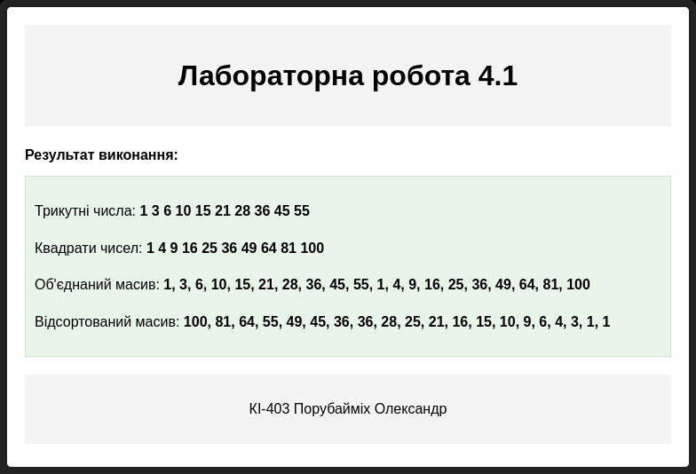

2. Завдання 2.

Варіант 17: Знайти мінімальний елемент та поміняти його місцями з попереднім елементом масиву.

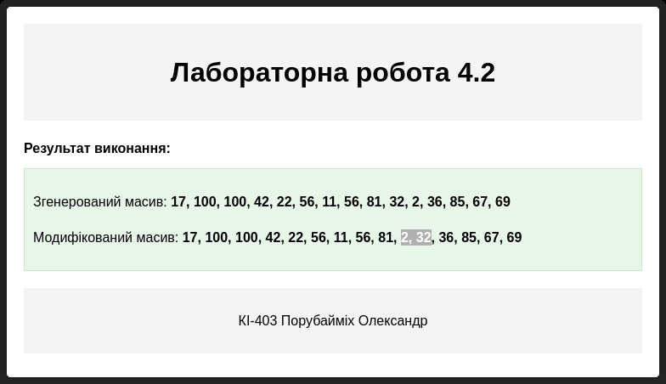

3. Завдання 3.

Варіант 17: Знайти суму чисел, менших за задане D, і кількість чисел, що стоять на парних місцях і більших за задане С.

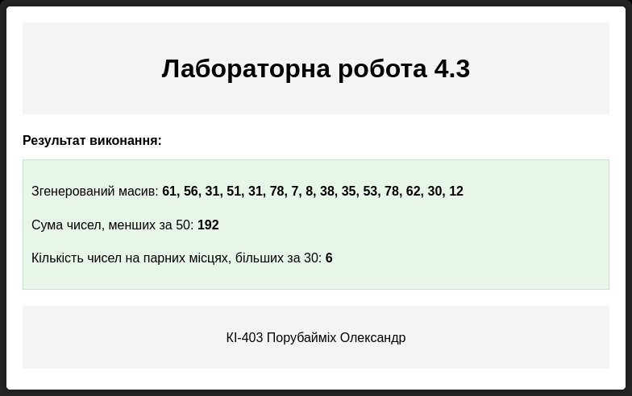

4. Завдання 4.

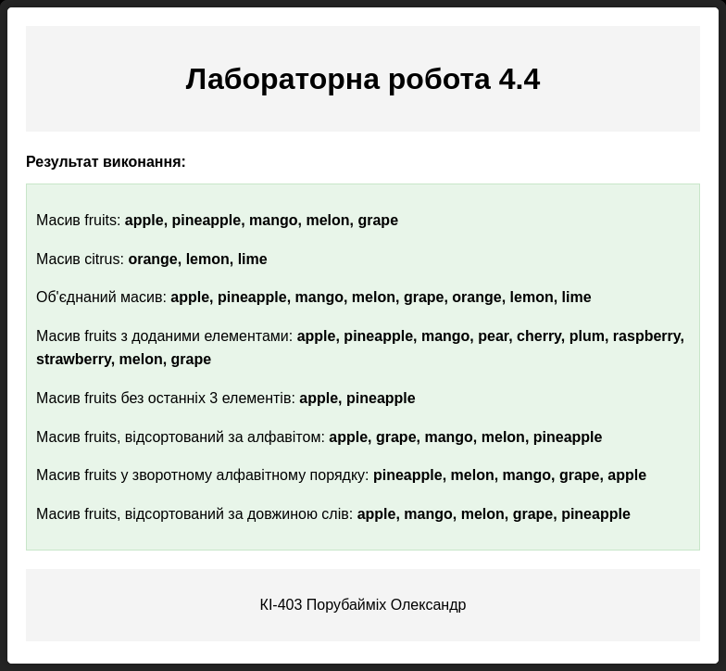

Висновок

У процесі виконання лабораторної роботи №4 я ознайомився з особливостями створення та обробки масивів у JavaScript. Я навчився створювати одновимірні та багатовимірні масиви, додавати та видаляти елементи, сортувати, об’єднувати масиви, а також працювати з різними методами масивів, такими як push, pop, splice, slice, map, filter, forEach та іншими. Практичні завдання допомогли краще засвоїти теоретичний матеріал і сформувати навички обробки масивів як вручну, так і за допомогою вбудованих функцій JavaScript.

